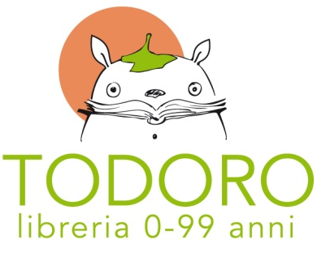
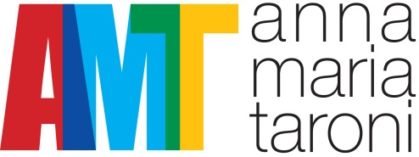
www.annamariataroni.it
In collaborazione con:

TESSERE PAROLE

SABATO 15 OTTOBRE 2016 – ORE 9.30/18.00
Sede: LIBRERIA TODORO – VIA BORGO S. AGNESE, 56 - PORTOGRUARO (VE)

NOME e COGNOME ……………………………………………………………………………………..
RESIDENTE A ……………………………………………………………………………………………
IN VIA ..……………………………………………………………N° ……………… CAP……………..
TEL ……………………………………….. E-MAIL …………………………………………………..
PROFESSIONE ……………………………………………………………………………………………
SE INSEGNATE SPECIFICARE DI QUALE ORDINE DI SCUOLA……………………………………

Se si partecipa per conto di un Ente specificare la Ragione sociale:

………………………………………………………………………………………………………………

COSTI E ISCRIZIONE:

Quota € 55,00 (la quota non è rimborsabile)
La quota comprende: quanto segnalato in programma e verrà saldata la mattina stessa del corso.

ISCRIZIONE entro lunedì 10 ottobre 2016

Per iscriversi compilare il modulo, spedirlo via mail all’indirizzo:
barbigas@libero.it oppure annamaria@annamariataroni.it
A MODULO D’ISCRIZIONE RICEVUTO SARETE RICONTATTATI
Maggiori info:
Barbara Scheda - cell. 338.7034197 - Anna Maria Taroni – cell. 329.2251425

Con la firma mi iscrivo a TESSERE PAROLE:
- Autorizzo il trattamento dei miei dati per eventuali comunicazioni e informazioni riguardante le vostre attività
- Autorizzo l’utilizzo di foto e/o filmati prodotti durante il corso, per scopo divulgativo e didattico, in occasione di mostre, manifestazioni organizzate da altri Enti e per l’utilizzo in pubblicazioni, relazioni a convegni, seminari e corsi specializzati nelle specifiche discipline dell’educazione, didattica dell’arte nelle loro diverse applicazioni ed esperienze.

Data……………………………... Firma…………………………………………

